به نام خد ا

گزارشکار 1 آزمایشگاه سیستم عامل

اعضای گروه : مرتضی حقانی – مصطفی خدابندلو -

Pwd -2: این دستور مسیر فعلی دایرکتوری را نمایش میدهد

History: تاریخچه دستورات انجام شده را نمایش میدهد

clear : صفحه ترمینال را به کلی حذف میکند

3- با mkdir یک دایرکتوري ایجاد کنید و با cd به دایرکتوري ساخته شده منتقل بشید.

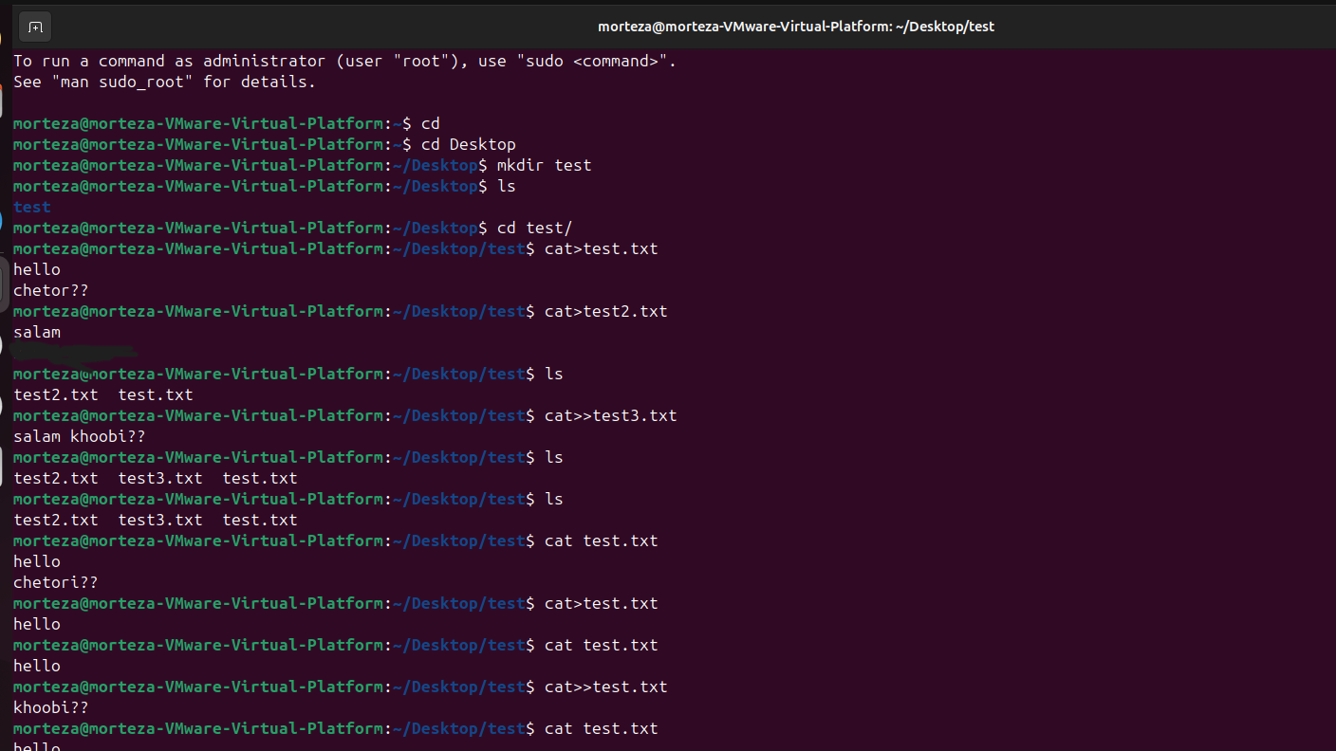

4- دستور cat > [name.txt]دو فایل text ایجاد کرده و داخل هر کدام جمله اي بنویسید. با ls فایل ها را مشاهده کنید.



5- را اجرا کنید cat >> [name_of_file_1.txt] [name_of_file_2.txt] دستور cat > [ name_of_file_1.txt] [name_of_file_2.txt] و فرق آن با دستور چیست؟

. cat > file.txt1

کارکرد: ایجاد فایل جدید یا رونویسی (overwrite) محتوای قبلی فایل

مثال:

cat > file1.txt

* + اگر file1.txt وجود داشته باشد، محتوای آن پاک شده و محتوای جدید جایگزین می‌شود
  + اگر وجود نداشته باشد، فایل جدیدی ایجاد می‌شود
  + پس از اجرا، می‌توانید متن مورد نظر را تایپ کنید و با Ctrl+D ذخیره کنید

۲. cat >> file.txt

کارکرد: الحاق (append) محتوا به انتهای فایل (بدون پاک کردن محتوای قبلی)

مثال:

cat >> file1.txt

۶. دستور ps aux | grep “a”را اجرا کرده و نتیجه شرح دهید.

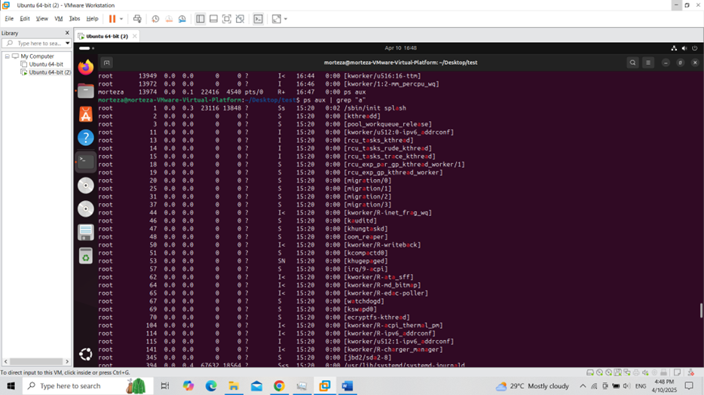

7- دستور man sudo > [name.txt] را اجرا کنید فایل text شامل چیست؟ 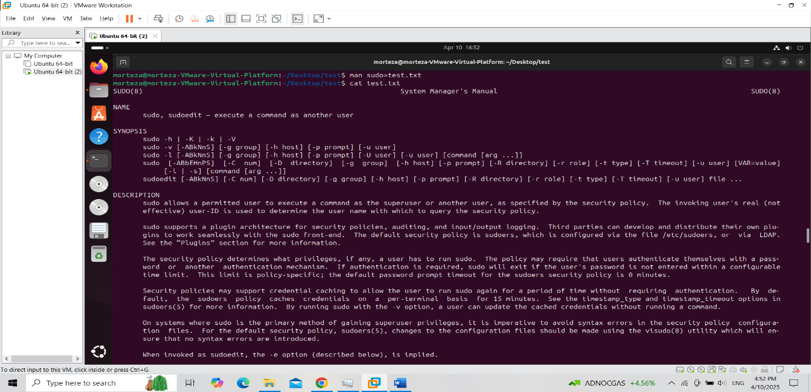

این فایل شامل راهنمای کامل دستور sudo (مانند توضیحات، گزینه‌ها و مثال‌ها) خواهد بود.

اما به دلیل استفاده از > (رونویسی)، خروجی به جای نمایش در ترمینال، مستقیماً در فایل ذخیره می‌شود.

8-تعداد خطوط فایل text فایل را با دستور wc بدست آوری د و با rm آن را حذف کنید.

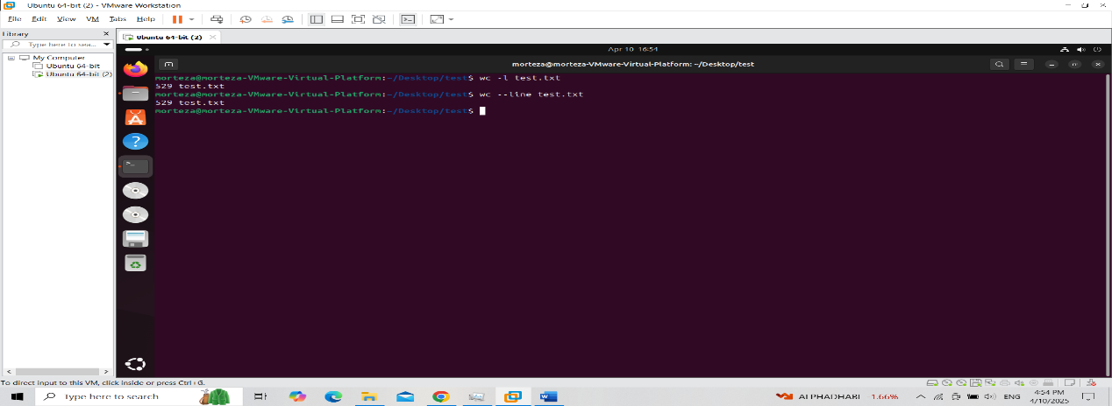

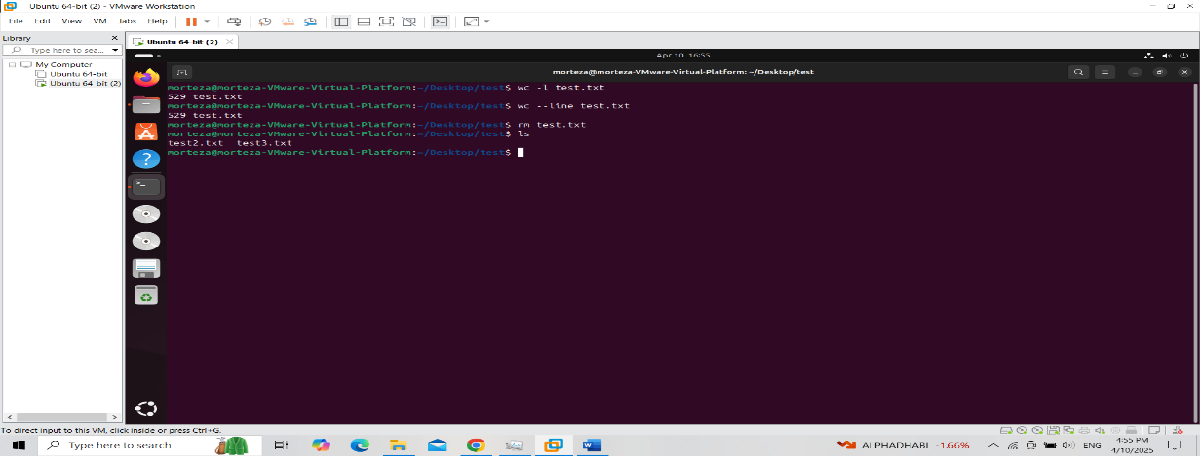

9-با دستور version --python3 از نصب پایتون مطمئن بشید و با nano یک فایل پایتونی دلخواه بسازید و آن را در محیط ترمینال run کنید.

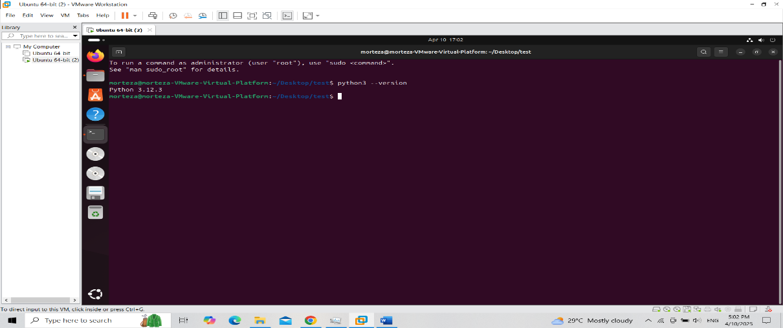

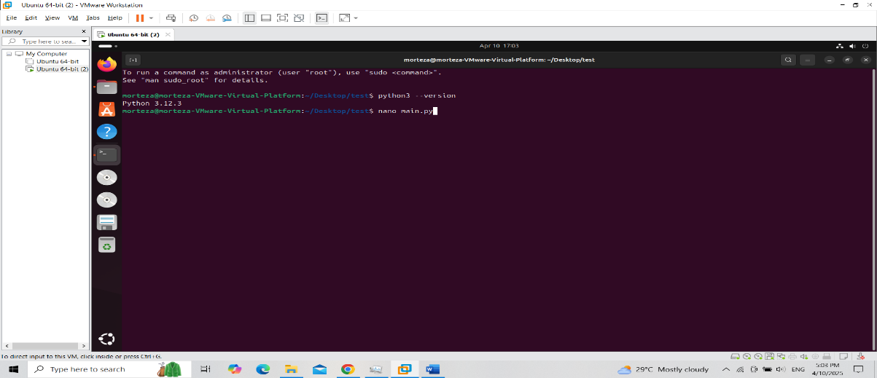

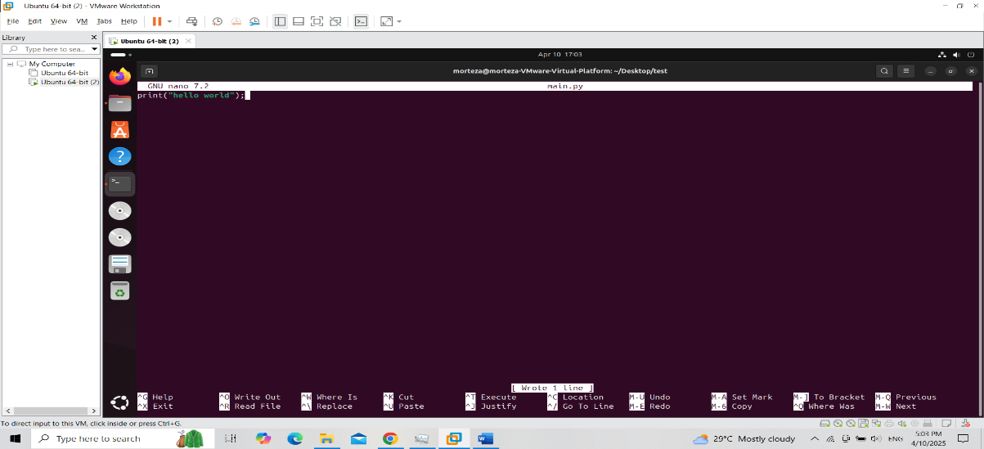

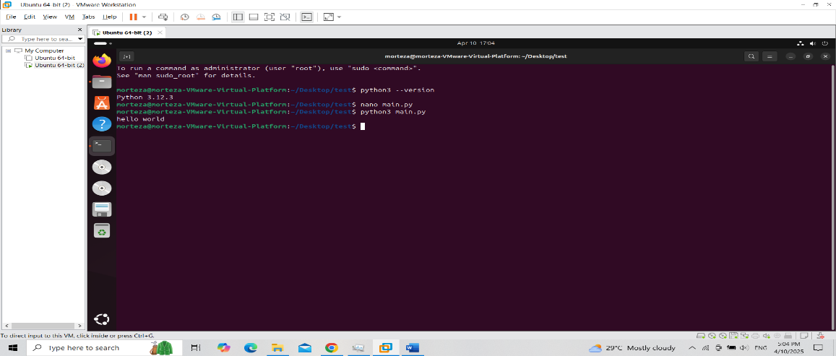

10- دستور ls -l را اجرا کنید و کارکرد آن را شرح دهید. (معنی هرکدام از ستون ها)

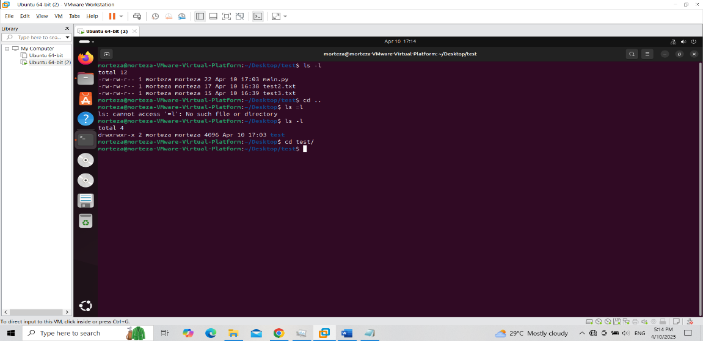

1. نوع فایل و مجوزها (Permission)
   * کاراکتر اول نوع فایل را مشخص می‌کند:
     + - → فایل معمولی
     + d → دایرکتوری
     + l → لینک نمادین (Symbolic Link)
     + c → دستگاه کاراکتر (Character Device)
     + b → دستگاه بلاک (Block Device)
     + s → سوکت (Socket)
     + p → Named Pipe (FIFO)
   * ۹ کاراکتر بعدی مجوزهای (Permissions) فایل را نشان می‌دهند که به سه گروه تقسیم می‌شوند:
     + مالک (Owner) → ۳ کاراکتر اول (rwx)
     + گروه (Group) → ۳ کاراکتر وسط (r-x)
     + سایر کاربران (Others) → ۳ کاراکتر آخر (r--)
   * r = خواندن (Read), w = نوشتن (Write), x = اجرا (Execute)
2. تعداد لینک‌ها (Hard Links)
   * تعداد لینک‌های سخت (Hard Links) به فایل/دایرکتوری.
   * برای دایرکتوری‌ها، این عدد معمولاً شامل . (خود دایرکتوری) و .. (دایرکتوری والد) است.
3. مالک (Owner)
   * نام کاربری مالک فایل/دایرکتوری.
4. گروه (Group)
   * نام گروه مالک فایل/دایرکتوری.
5. حجم فایل (Size)
   * حجم فایل بر حسب بایت (مگر اینکه با پرچم -h نمایش به صورت خوانا فعال شود، مثلاً 1K, 2M).
   * برای دایرکتوری‌ها، این عدد معمولاً ۴۰۹۶ بایت (اندازه بلوک فایل سیستم) است، مگر اینکه محتویات آن را با ls -l --block-size=<size> یا du بررسی کنید.
6. تاریخ و زمان آخرین تغییر (Modification Time)
   * تاریخ و زمان آخرین تغییر در محتوای فایل یا دایرکتوری.
   * فرمت پیش‌فرض معمولاً ماه روز ساعت:دقیقه (مثلاً Jan 10 15:30) است.
   * اگر فایل قدیمی باشد، ممکن است سال به جای ساعت نمایش داده شود (مثلاً Jan 10 2023).
7. نام فایل/دایرکتوری (Name)
   * نام فایل یا دایرکتوری.
   * اگر فایل یک لینک نمادین (Symbolic Link) باشد، مسیر مقصد آن با -> نمایش داده می‌شود (مثلاً my_link -> /path/to/file).

11- حالت هاي مختلف گرفتن و دادن مجوز را به یک فایل را با دستور chmod انجام دهید و سعی کنید با nano وارد فایلی که از آن مجوزها را گرفتید بشید.

12- دستور sudo adduser [name] یوزر جدیدي ایجاد کنید و از یوزر فعلی به یوزر جدید منتقل بشید.

یک گروه ایجاد کنید و تعدادي یوزر به آن گروه اضافه کنید.

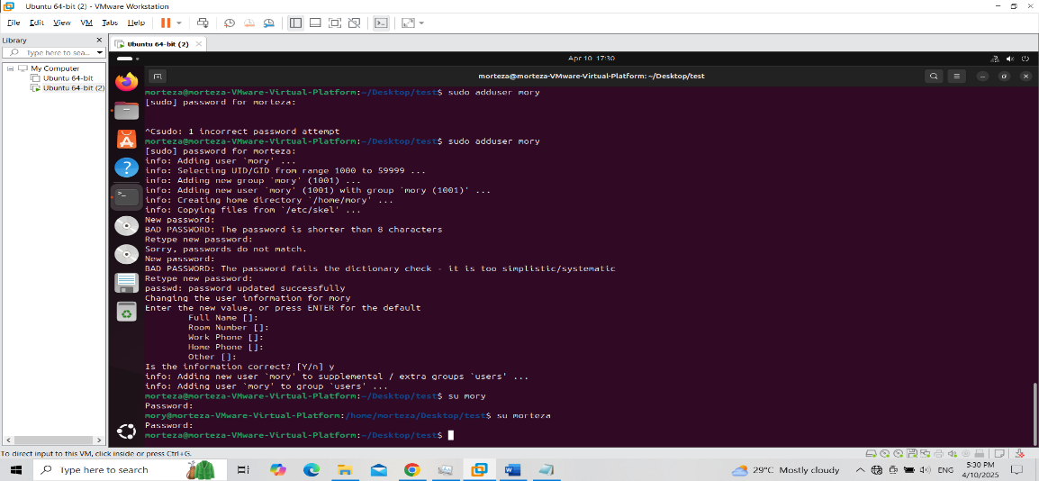

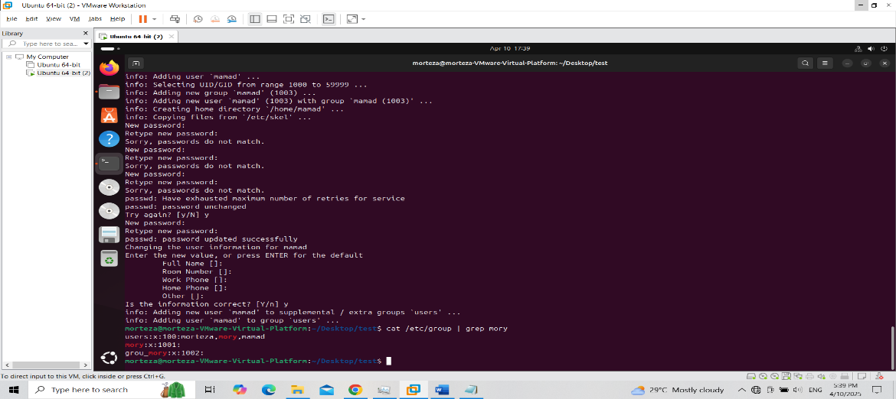

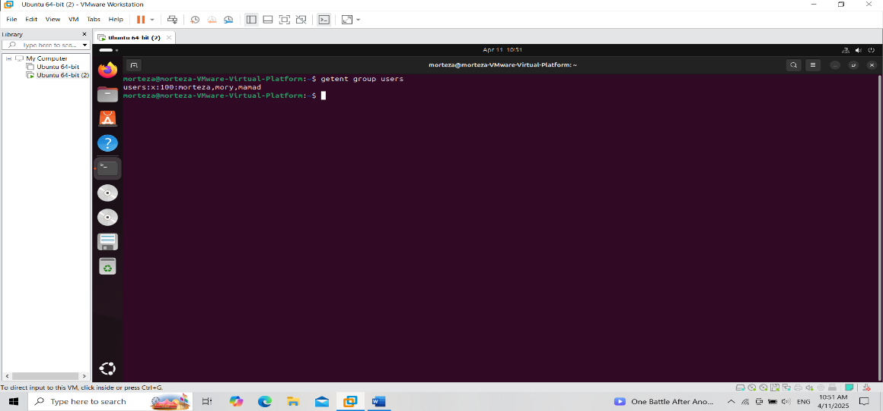

13- با دستور chown مالکیت و گروه یک فایل را عوض کنید و سپس با دستور ls -l تغییر را نمایش دهید.

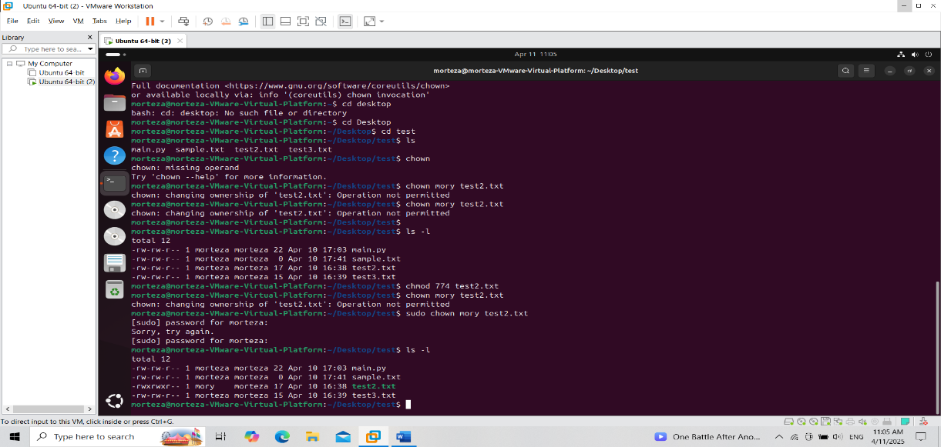

14- سه کامند را به دلخواه انتخاب و کارکرد آن را شرح دهید.

**۱**Grep-

* **کاربرد**: جستجوی سریع متن در فایل‌ها
* **مثال**:

Grep "error" /var/log/syslog

خطوط حاوی "error" را نشان می‌دهد

**۲**chmod-

* **کاربرد**: تغییر مجوزهای فایل
* **مثال**:

Chmod +x script.sh

اجازه اجرا به فایل می‌دهد

**۳**tar-

* **کاربرد**: فشرده‌سازی/استخراج
* **مثال**:

tar -xzf file.tar.gz

15-یک کامند دلخواه بسازید.

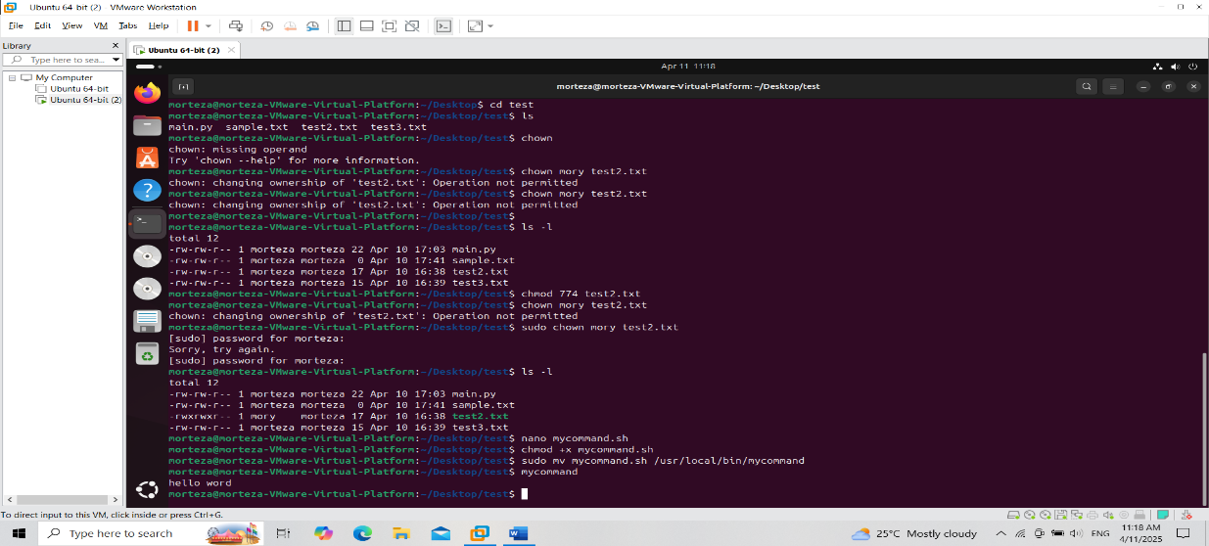

16-با توجه به ویدئو آموزشی ارسال شده هسته لینوکس را یکبار کامپایل کنید و مراحل را شرح دهید.

17-با توجه به تمرین عملی یک و دو از فصل دو کتاب سیلبرشاتس و ویدئو آموزشی ارسال شده ماژول ساده داده شده را کامپایل و داخل هسته وارد کرده و load کنید.

